Création d’un site de formations en ligne

# TP Final du Module 07 – Site de formations en ligne

|  |
| --- |
| Avant de démarrer ce TP, il convient d’avoir suivi les cours des modules 2, 3, 4, 5, 6 et 7 |

|  |
| --- |
| **Durée estimée** |
| 6 à 8 heures |

Énoncé

Avec l’ensemble des connaissances que vous avez vu depuis le début de la semaine, vous devez réaliser la demande cliente suivante.

* Il faut créer un site ‘One Page’ et responsive design pour représenter l’école en ligne de l’ENI
* Le client vous fournit les images et logos du site
* Il désire que le menu et le logo de la société reste toujours visible
  + en standard a l’apparence suivante :



* + en mode smartphone/tablette sous 768 :



Pour vous aider à réaliser la version smartphone/tablette, il vous faudra ajouter les librairies JavaScript de Bootstrap et JQuery. Aucun code JavaScript n’est à écrire, aidez-vous de cet exemple pour que tout fonctionne parfaitement : <https://www.w3schools.com/bootstrap/bootstrap_navbar.asp>

* Le site étant en mode ‘One Page’, les liens du menu sont des ancrages dans la page.
  + ‘Accueil’ nous permet de revenir à l’image principale avec le message ‘Bienvenue sur notre école en ligne



* + ‘Etapes pour apprendre’ permet d’arriver sur la deuxième partie du site où on nous présente les 3 étapes des cours en ligne
    - Voici la vue en mode normal

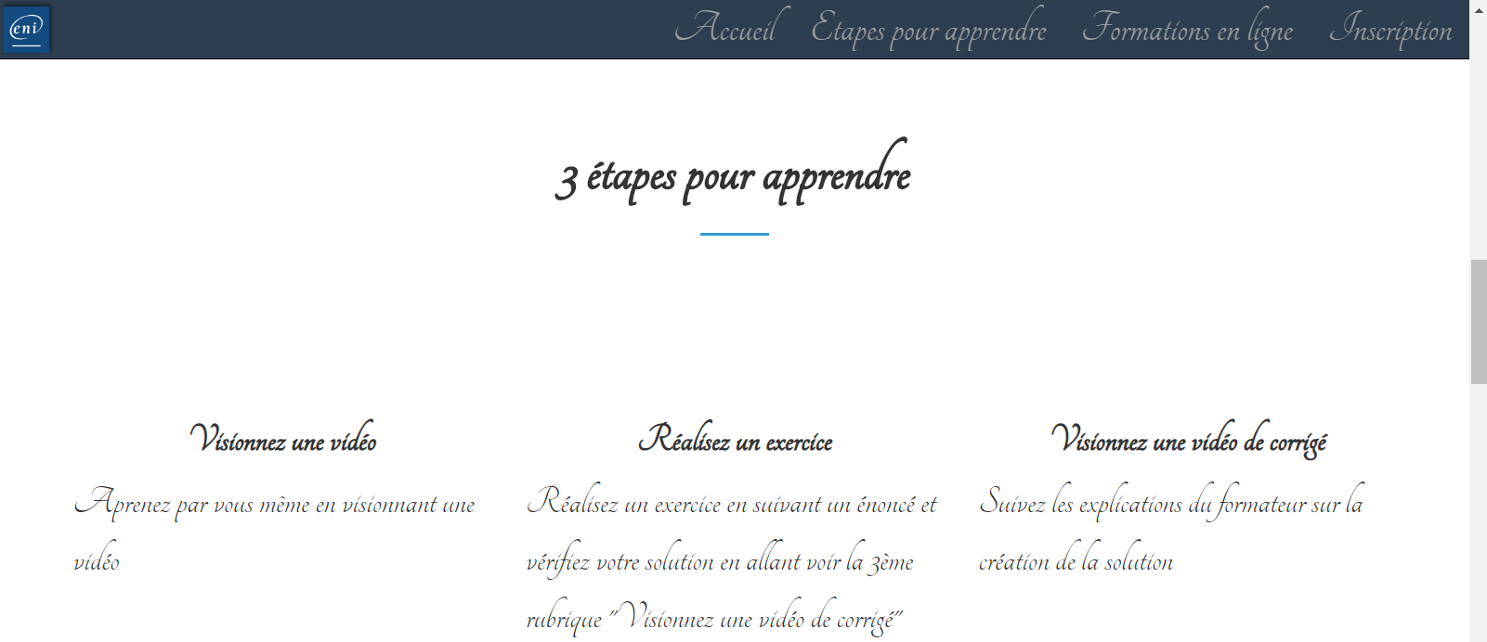

* + - Et la vue en mode smartphone/tablette sous 768 :

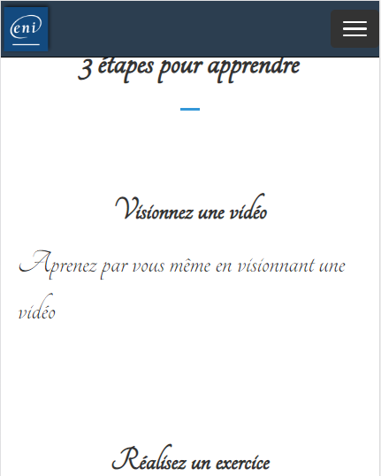

* + ‘Formations en ligne’ nous amène sur la troisième partie du site où on nous présente les différentes formations proposées
    - Voici une vue en mode normal et l’ensemble des formations affichées :

|  |  |
| --- | --- |
|  |  |

* + - Et la vue en mode smartphone/tablette sous 768 :



* + Enfin, ‘Inscription’ nous amène sur le formulaire d’inscription en ligne. Il y a peu de différences sur le design, il suffit d’adapter la taille des caractères.

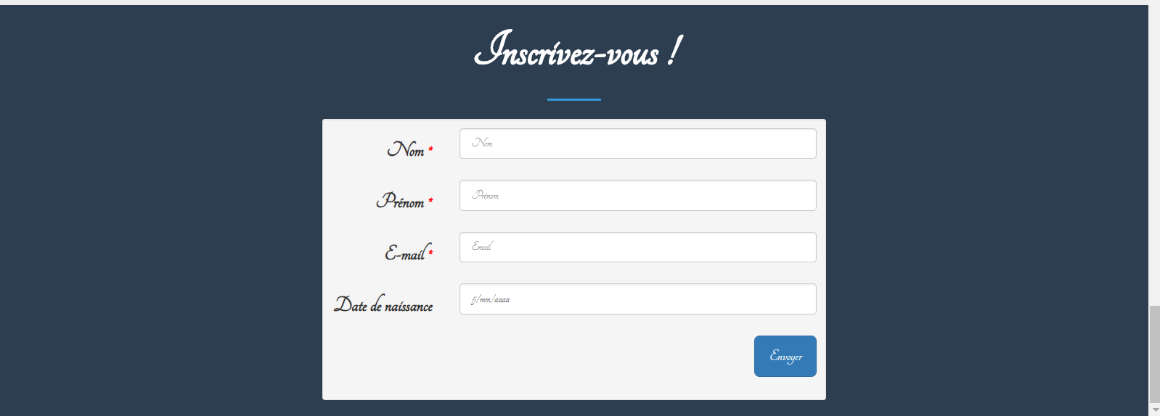

* + - Les 3 premiers champs sont obligatoires et représentés en CSS par un astérisque rouge à côté du label. Ces champs sont de simples champs textes.
    - Le dernier champ est un champ date.
    - Le bouton ‘Envoyer’ permet d’exécuter la validation du formulaire et un retour sur la page courante pour le moment.
* Attention, le client a une demande particulière pour la font de son site, il désire la font « Tangerine » que vous pourrez trouver sur le site de « Google Fonts ».

Pour réaliser ce site vous devez privilégier la CSS et le « framework Bootstrap ». Vous devez continuellement pensez « responsive design ».

Ressources

* Un répertoire d’images
* Un zip avec les librairies de Bootstrap
* Un zip avec la librairie de JQuery

Proposition de solution

Une proposition de solution pour ce TP vous est fournie.